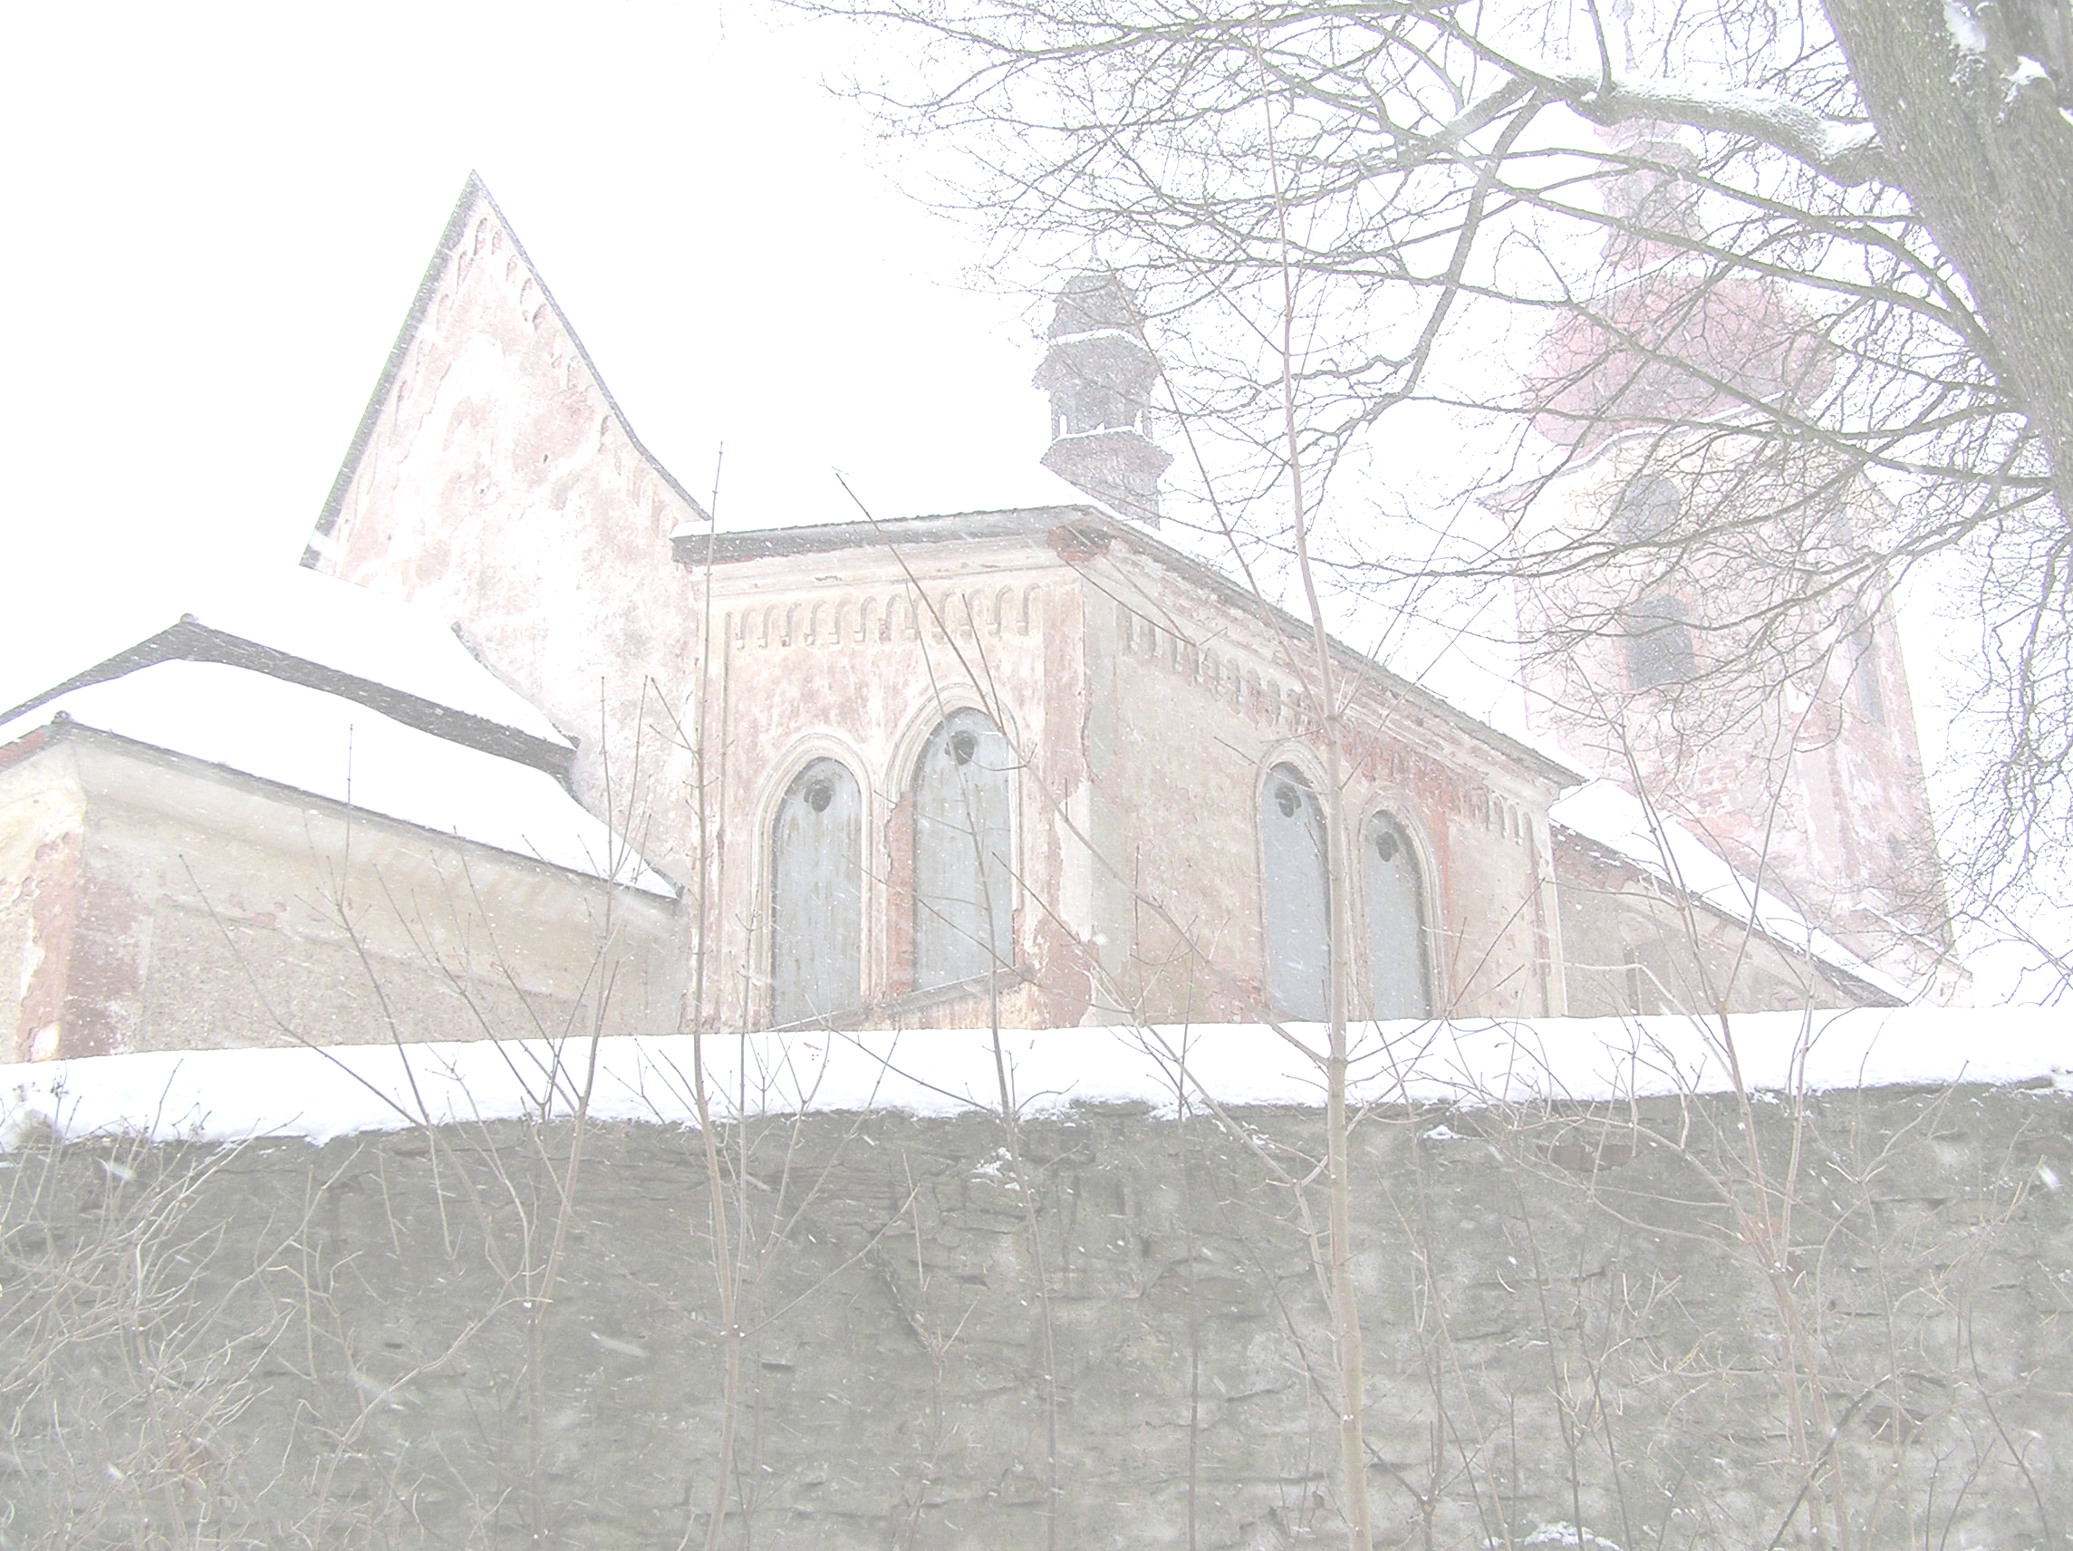

Předvánoční pěvecký koncert

CHOREA CORCONTICA

11. prosince 2006

od 19 hodin

v opravovaném kostele sv. Anny ve Starých Bukách

Vstupné dobrovolné

===================================================================
Ročník 4 Číslo 6 Vychází 8. prosince 2006
Vážení spoluobčané,
nejprve bych chtěl jménem nového zastupitelstva obce poděkovat všem účastníkům komunálních voleb za to, že jste právě svou účastí, projevili důvěru zvoleným. Vašich jedenašedesát procent svědčí o tom, že většině obyvatel není lhostejné, kdo ponese v dalších čtyřech letech největší odpovědnost za to, kterým směrem se bude ubírat dění v obci a tím tedy i život v našem nejbližším okolí. O tom, že si minulé zastupitelstvo nevedlo úplně nejhůře svědčí to, že nedošlo k žádné velké změně v jeho složení. Možná je to dáno také tím, že kandidátů byl menší počet. Je to snad dokladem (ne)zájmu o věci veřejné nebo strach nést svou kůži na trh mínění ostatních příslušníků naší komunity? Proto ještě jednou děkuji těm, co k volbám přišli a těm, co nepřišli i když mohli, doporučuji, aby se s kritikou zastupitelstva příští čtyři roky obraceli v prvé řadě sami na sebe.
Předchozí řádky však nejsou o tom, o čem často v posledních dnech a týdnech musím přemýšlet a to jsou vztahy mezi lidmi. Je to asi dáno vánoční dobou, ale i problémy, které jsme nuceni řešit nebo které nás jen zdánlivě míjejí.
Všichni hlasitě dáváme najevo nespokojenost a nadáváme na chování „představitelů národa“ , na které nás nejen upozorňují, ale přímo do nás pumpují veřejnoprávní i bulvární media. Je to jistá forma odreagování a odvedení pozornosti od nás samých, od našich problémů a někdy i jakási sebeomluva vlastních špatných rozhodnutí, jednání a chování. Proč si myslíme, že výše zmiňovaní představitelé se musí chovat jinak než my? Toto není obhajoba zla a špatností. Chci jen ukázat na to, že všechno je jen v nás samých, v nás lidech. Rozdíl je jen v našem postavení a v možnosti jeho využívání, ať v dobrém či špatném.
Mým přáním je, abychom se alespoň trochu zamysleli sami nad sebou, nad svým vztahem k ostatním, ať je to již bratr, sestra, tchán, otec, matka, babička, dcera či vnučka, ale i soused, spolupracovník nebo úplně cizí člověk. Když do tohoto vztahu vložíme alespoň malinko vzájemného pochopení a úcty, věřte, že dostaneme nejcennější dárek ve formě hezčího pohledu na svět kolem nás. (B)
Vydává: Obec Staré Buky
Odpovědný redaktor: Bischof Jiří
Adresa redakce: Obecní úřad Staré Buky
Evidenční číslo: MK ČR E 149117
Náklad : 200 výtisků

Překlad Obecní kroniky (další část)
Pokračování 1928
Dne 13. května běžného roku slavila zdejší místní skupina Svazu Němců v Čechách den matek.Zdejší duchovní pastýř pan farář Pathy měl k matkám projev, načež také kronikář vzpomenul skromnými slovy mrtvých matek. Z věže kostela zazněl poté chorál dechových nástrojů „Wenn dun och eine Mutter hast“ [„Když máš ještě matku“].
Letní měsíce jsou pro vesnici dobou práce. Úroda byla přes suché počasí velice dobrá. Jmenovitě úroda brambor měla příznivé výsledky. Obecně probíhal letní čas klidně a nebyly zaznamenány žádné důležité události.
Pamětní oslavy
Dne 2. září držel zdejší Podpůrný spolek vysloužilých vojáků svou pamětní oslavu k poctě synů padlých za vlast ve světové válce.
Hon
28. listopadu probíhal v Prostředních Starých Bukách hlavní hon. Vedení honu měl v rukou nájemce revíru Franz Fink. Bylo vyrovnáno 74 zajíců a 10 bažantů. Byl to nejlepší hon v celém okrese. Lovu zdar!
Úraz při honu
Při uplynulém honu se přihodil úraz. Mladistvý náhončí Josef Sander byl zasažen odraženou střelou a musel být lékařsky ošetřen.
Změna vlastnictví
Dne 26. listopadu přešel zdejší lesní revír s názvem „Steinbergrevier“, který patřil zdejšímu panství, do majetku městské obce Pilníkova. Kupní cena činí 750 000,-Kč. Rozloha je 187,0563 ha.
Dne 26. listopadu prodal pan Jarolimek svůj majetek v Prostředních Starých Bukách panu Butzkemu za cenu 171 000,-Kč. (Koupě byla stornována.)
Nehoda
26. listopadu se stala při mlácení malá nehoda. Vedení ke vkládání obilí u mlátičky se ulomilo a spadlo dolů a obě ženy, které obilí vkládaly, přitom spadly. Paní Häring[ová] přitom utrpěla zlomeninu pravého zápěstí a paní Pieschl[ová]oděrky.
Volby do okresního a zemského zastupitelstva
Dne 2. prosince se konaly volby do okresního a zemského zastupitelstva.
Předsedou pro volby do okresního zastupitelstva byl pan Josef Fink, rolník z Dolních Starých Buků, zástupcem předsedy pan Alfons Kühnel, Horní Staré Buky. Členové byli pánové: Franz Dušek, Joh.Barth, Adolf Hermann, Oswald Hoffman, Wenzel Pauer, Franz Langer, Florian Höge jun., Josef Schmidt, Alfons Schöbel, Josef Kubik, Franz Richter, Josef Fink.
Zástupce do zemského zastupitelstva: R. Weinelt.
Celkem oprávněných voličů bylo:
Mužů 430, žen 496, celkem 926.
Celkem se voleb zúčastnilo voličů, a to:
Mužů 400, žen 439, celkem 839 [90,6% (Pozn. B)]
Ve volební urně bylo nalezeno 840 obálek, z toho:
1. - prázdných volebních obálek
2. 11 volebních obálek s hlasovacími lístky, které se neshodovaly volebními lístky
3. 6 volebních obálek s více kandidátkamí
Celkem 17
Obálky obsahující hlasovací lístky, uvedené pod bodem 2 a 3, byly prohlášeny za neplatné; tyto obálky byly s počtem prázdných obálek odečteny od celkové sumy. Celkem bylo odevzdáno 823 platných hlasů, z toho připadají na kandidátky stran:
1. Svaz rolníků 255 hlasů
2. Československá sociálně demokr. strana 1 hlas
3. Německé společenství práce a hospodářství 6 hlasů
4. Německá sociálně demokr. strana práce 230 hlasů
5. Německá strana živnostníků 57 hlasů
6. Komunistická strana 58 hlasů
7. Německá národně socialistická strana 15 hlasů
8. Německý lidový svaz 21 hlasů
9. České volební uskupení 0 hlasů
10. Československá strana národně socialistická 3 hlasy
11. Německá křesťanská lidová strana 177 hlasů
Celkem 823 hlasů

Volby do zemského zastupitelstva:
Předseda distriktní volební komise: pan Josef Breuer
Zástupce předsedy: pan Joh. Reis
Členové distriktní volební komise: Josef Kubík, Alois Bönisch, Stefan Lasar, Franz Lintner, Karl August, Franz Lassika, Joh. Höllige, Josef Schneider, Josef Langer, Gustav Kühnel, Joh. Richter.
Zapisovatel: Gustav Hoffmann
Zástupce dohlížecího úřadu: Rudolf Weinelt.
Celkem oprávněných voličů:
Mužů 430, žen 496, celkem 926.
Cekem voličů, kteří se skutečně zúčastnili voleb:
Mužů 399, žen 439, celkem 838
Ve volební urně bylo nalezeno 838 volebních obálek, z toho:
1. 3 prázdné volební obálky
2. 8 volebních obálek s hlasovacími lístky, které se neshodovaly s volebními lístky jež vydala okresní volební komise
3. 8 volebních obálek s více kandidátkami
celkem 19
Obálky obsahující hlasovací lístky, uvedené pod bodem 2 a 3, byly prohlášeny za neplatné.
Celkem bylo odevzdáno 820 platných hlasů, z toho připadají na kandidátky stran:
1.Československá strana národně socialistická 10 hlasů
2.Německé hospodářské společenství 11 hlasů
3. –
4.Německá sociálně demokratická strana práce 228 hlasů
5. Československá strana lidová 1 hlas
6.Německá strana národně socialistická 16 hlasů
7. –
8. –
9.Komunistická strana 57 hlasů
10.Německý lidový svaz 23 hlasů
11.Českosl. soc. demokratická strana dělnická 3 hlasy
12.Svaz rolníků 240 hlasů
13.Německá strana živnostníků 59 hlasů
14.Křesťanská strana lidová 172 hlasů
Celkem 820 hlasů
…
Dne 2. prosince se konala v hostinci „Zum Eiskeller“ přednáška s diapozitivy místního vzdělávacího výboru. Přestože byly ukázány velice pěkné soubory obrázků z ostrovů Rujána a Sylt, ze Švýcarska a byl promítán jeden technický film o stavbě vagónů, byla návštěva velmi slabá. Další přednáška se koná v neděli dne 9. prosince.
Viděl 12. prosince 1928
Richard Meißner
B.S.J.
[pevně věřím, že 11. prosince 2006, bude účast na koncertě o mnoho větší. Pozn.B]

Výsledky voleb
do zastupitelstva obce 2006

Počet osob zapsaných seznamech voličů: 365
Počet vydaných obálek: 223
Volební účast: 61,09%
Počet hlasů pro jednotlivé strany:
(strany jsou číslovány podle vylosovaného pořadí na volebních lístcích)
Výsledky voleb:
Počet hlasů
1. KSČM 329

Jaroslav Jech | 107
Ludmila Čáslavská | 40
Stanislav Lamberský | 46
Pavel Korec | 36
Petr Makeš | 68
Emil Dubaj | 32

2. Starobucké sdruž. nezávislých 749

Jiří Bischof | 178
Petr Hrůza | 143
Ladislav Bánský | 113
Markéta Cimbotová | 84
Václav Červený | 99
Iveta Kučerová | 55
Marcela Macasová | 43
Karel Auerswald | 23
Jana Cabadajová | 11

3. ODS 357

Zdeňka Bednaříková | 89
Dagmar Houserová | 135
Jaroslava Čáslavská | 80
Zdeněk Fikej | 53

KSČM: 1 mandát
Sdružení nezávislých: 4 mandáty
ODS: 2 mandáty

Zvolení členové zastupitelstva:
Bánský Ladislav
Bednaříková Zdeňka
Bischof Jiří
Červený Václav
Houserová Dagmar
Hrůza Petr
Jech Jaroslav

Volební komise:
zapisovatelka Husová Marie
předseda Daliborová Marie
místopředseda Vincourová Marie
kuchařka a členka komise Fikejzová Miloslava
členové komise – Škvrnová Marie, Šturmová Ivana, Trojanová Alena, Trubačová Jiřina.
Komisi patří dík nejen za bezproblémový průběh voleb, ale i za vytvoření příznivé atmosféry.
Prostě – celkový dojem = 1 !!!

Z Á P I S 10 – 06
z ustavujícího zasedání nově zvoleného zastupitelstva obce Staré Buky, které se konalo
9. listopadu 2006 od 18.00 hodin
Zapisovatel: Houserová Dagmar
Ověřovatelé: Červený, Jech

Přítomno: všech 7 zvolených členů zastupitelstva /viz prezenční listina/
Program:
1) výsledky voleb do zastupitelstva obce
2) slib zvolených členů zastupitelstva
3) volba starosty
4) volba místostarosty
5) jednací řád zastupitelstva
6) různé
Zasedání zahájil a řídil nejstarší člen zastupitelstva, odstupující starosta Bischof.

Ad 1) zvolena mandátová komise ve složení Lad. Bánský a V. Červený, která provedla ověření platnosti voleb členů zastupitelstva (kontrola osvědčení o zvolení vydaného registračním úřadem). Předseda komise pan Bánský podal zprávu o výsledku voleb a zastupitelstvo hlasováním 7:0 s ní vyjádřilo souhlas.
Výsledky voleb:
KSČM: 1 mandát – Jech Jaroslav, náhradník Ing. Makeš Petr
Starobucké sdružení nezávislých: 4 mandáty- Bánský Ladislav, Bischof Jiří, Červený Václav, Hrůza Petr, náhradník Cimbotová Markéta
ODS: 2 mandáty – Mgr.Bednaříková Zdeňka, Houserová Dagmar, náhradník Čáslavská Jaroslava

Ad 2) všichni zvolení členové složili Slib člena zastupitelstva obce
Ad 3) byla zvolena volební a návrhová komise ve složení Mgr. Bednaříková Zdeňka a Hrůza Petr. Volební komise navrhla do funkce uvolněného starosty Bischofa Jiřího a ten byl aklamací jednohlasně zvolen starostou obce Staré Buky pro volební období 2006 – 2010
Ad 4) Volební komise navrhla do funkce neuvolněného místostarosty paní Dagmar Houserovou a ta byla aklamací jednohlasně zvolena místostarostkou na volební období 2006-2010
Ad 5) projednán jednací řád zastupitelstva obce. Doplňující návrhy: veřejná zasedání vždy poslední čtvrtek v měsíci s možností změny termínu do 7 dnů před zasedáním
Ad 6) – starosta informoval o připojení internetu na Dolníkách, pro nesouhlas Klimešových s umístěním antény bude nutno hledat nové umístění (Valenta?)
- projednána stížnost paní Klimešové na stromky před plotem Michelových
- zastupitelstvo schválilo vstup do jednání s panem Kühnlem o využívání komunikace v jeho vlastnictví
- zastupitelstvo souhlasí s udělením licence OSNADU na provozování autobusové dopravy do Starých Buků
- zastupitelstvo schválilo prodej p.p.č. 604/3 v katastrálním území Horní Staré Buky o výměře 72 m2 manželům Mejvaldovým, za cenu 10,-Kč/m²
- s ohledem na problémy v sousedských vztazích spojené s prodejem komunikací z majetku obce, revokovalo zastupitelstvo usnesení 7-06 ze dne 10. 8. 2006 na prodej části p.p.č. 1055/5 v katastrálním území Prostřední Staré Buky a rozhodlo nabídnout na uvedenou část zřízení věcného břemene
- zastupitelstvo schválilo prodej p.p. č. 226/2 v katastrálním území Prostřední Staré Buky
- zastupitelstvo souhlasí s pořádáním automobilové Rally Trutnov i na části území obce
- na příští zasedání budou pozváni zájemci o pronájem tělocvičny k upřesnění podmínek pronájmu.

ZÁPIS 11 - 06
ze zasedání zastupitelstva obce konaného 30. 11. 2006
Zapisovatel: Houserová Dagmar
Ověřovatelé: Bednaříková, Hrůza
Program:
1) kontrola dotace na výstavbu bytů
2) příprava rozpočtu na rok 2007
3) různé
Schůzi zahájil a řídil starosta.

ad 1) přečten zápis kontroly provedené Finančním úřadem v Trutnově dne 27. 11. 2006, na dotace nájemních bytů v půdní vestavbě č.p. 50. Provedena kontrola nájemních smluv, placení nájemného a vlastnictví budovy. Nebyly shledány závady ani porušení rozpočtové kázně.
ad 2) návrhy položek do rozpočtu obce pro rok 2007:
- rekonstrukce kostela za maximálního využití dotací z havarijního fondu MKČR a dalších dosažitelných dotačních titulů
- oprava mostku u č.p. 50
- výměna oken v č.p. 50
- vypracování projektu na malobyty v půdních prostorách č.p. 43
- další opravy drobných sakrálních staveb za pomocí dotací získaných Společenstvím obcí Podkrkonoší
- důležitým úkolem pro získávání dotací, je vypracování vlastního programu obnovy vesnice

ad 3) a. jmenování předsedů výborů a komisí:
- Finanční výbor – předseda V. Červený, členové L. Bánský, J. Jech.
- Kontrolní výbor- předseda L. Bánský, členové Mgr. Bednaříková, P. Hrůza.
- Komise sociální – předseda Mgr. Bednaříková
- Komise pro hospodaření v lese – předseda P. Hrůza
- Komise kulturní (spolupráce obec-Sokol-Myslivecké sdružení – předseda J. Jech
Do jednotlivých komisí si členy získají předsedové z řad
b. odměny neuvolněných členů zastupitelstva byly stanoveny dle nařízení vlády č. 50/2006 Sb., v horní hranici tabulky (viz příloha usnesení)

- Starosta přítomné informoval o postupu oprav kostela
- Projednána žádost o pronájem místností na provozování manikúry a pedikúry slečny Lucie Bémové. V úvahu připadá minimálně využívaná ordinace praktické lékařky v čp. 50. Zastupitelstvo pověřilo starostu zjištěním hygienických podmínek pro souběžné provozování.
- Zastupitelstvo schválilo prodej p.p.č. 226/2 v kat. území Prostřední Staré Buky. Žadatel nechá na své náklady zhotovit geometrický plán s oddělením požadované části pozemku.
- Zastupitelstvo projednalo žádost o odprodej pozemku p.č. 206 v kat. území Prostřední Staré Buky, pod objektem č.p. 162 (bývalá Jednota). Prodej bude schválen po zveřejnění nabídky a doložení vlastnických vztahů k objektu.
- Zastupitelstvo obce projednalo návrh na odkoupení části pozemku p. č. 590/2 v kat. území Horní Staré Buky - Dolníky, využívané jako obecní komunikace. Prodávající pan Chaloupka navrhuje cenu 177,-Kč/m² . k dalšímu jednání zastupitelstvo potřebuje podklady o výměře a zároveň vytyčení původní trasy komunikace.
- Schválena žádost o překop komunikace p.p.č.1588 v kat. území Horní Staré Buky, žadatel ing. Řezníček. Podmínky překopu pro odkanalizování ČOV, budou stanoveny při stavebním řízení
- zajištění koncertu 11. prosince: starosta, místostarostka, Kaplan Marek, Bohatý Fr. Financování dopravy a občerstvení účinkujících zajistí obec. Výběr dobrovolného vstupného do zapečetěné urny.
- Vánoční besídka pro děti 17. 12. v Obecní hospodě, účinkuje agentura VOSA. Financování akce včetně balíčků pro děti v cenové výši 250,-Kč, uhradí obec ze svého rozpočtu.
- posezení se zaměstnanci OÚ - 15. prosince 2006 od 18 hodin.

Pobíhání psů
Pokud do konce roku nedojde k nápravě, vydá zastupitelstvo obce v lednu vyhlášku upravující postih nezodpovědných majitelů volně pobíhajících psů.
Upozorňujeme, že tyto přestupky se všemi důsledky, bude potom řešit přestupková komise MěÚ v Trutnově.
=========================================

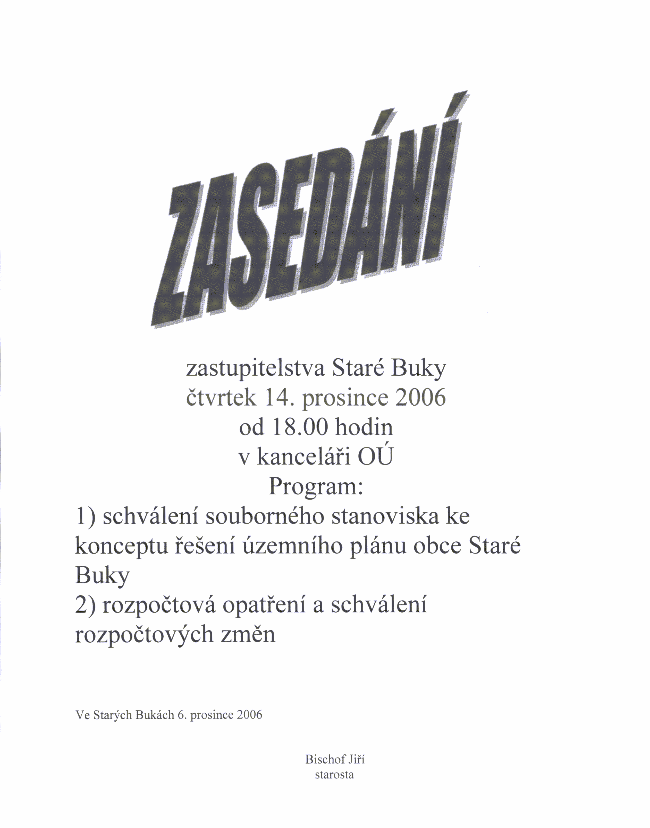

VÁNOČNÍ BESÍDKA
16. prosince 2006
od 14.30 hodin
v Obecní hospodě ve Starých Bukách
účinkuje VOSA
Přijďte všichni kdo máte nohy i bez nich!!!
UPOZORNĚNÍ: Keramický kroužek bude pokračovat až po vánočních prázdninách!!! (nemoc učitelky)

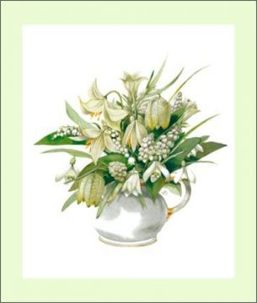
VÝROČÍ

1. 11. 2006
oslavila 65 let v kruhu rodiny
Eva ŠKVRNOVÁ

Spoluobčané kteří dosáhli v listopadu na nominaci v klubu důchodců

6. 11. 2006
Mgr. Eduard BEDNAŘÍK

17. 11. 2006
Marie VONDRÁKOVÁ

18. 11. 2006
Věra HOŠKOVÁ

30. 11. 2006
se dožil úctyhodného věku 85 let
pan
Josef HAMÁK

VŠEM JUBILANTŮM PŘEJEME HODNĚ ZDRAVÍ A CHUTI DO DALŠÍCH LET ŽIVOTA!!

